«Подготовка детей к школе – рекомендации родителям».

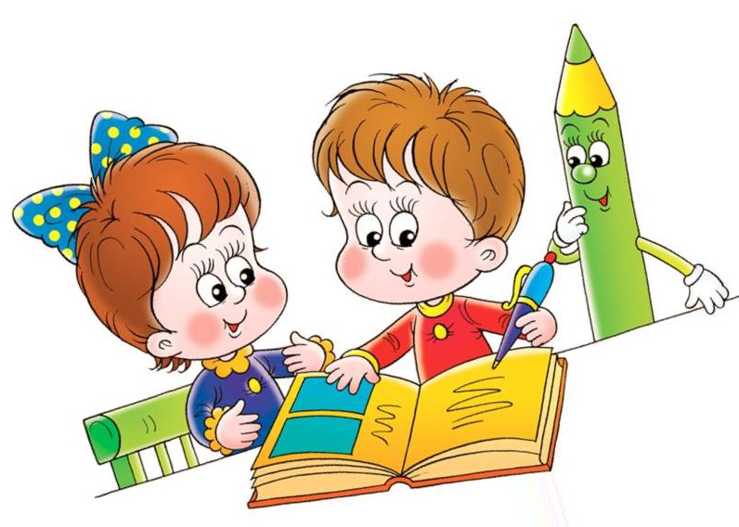
Приближается то время, когда ребенок пойдет первый раз в первый класс. Это очень важный период в развитии ребенка, в жизни каждой семьи. Будущему первокласснику нужно многое знать и уметь, ему предстоит поменять свой привычный образ жизни, стать более ответственным и самостоятельным.
Чтобы облегчить ребенку период адаптации к школьным условиям, помочь ему в обучении, нужно обязательно правильного его подготовить. Это не только интеллектуальная подготовка (развитие памяти, внимания, логического мышления, умения писать и читать, но и умение общаться, слушать, уступать, договариваться. В данной статье раскрывается понятие «подготовка детей к школе», рассматриваются задачи, стоящие перед родителями при подготовке ребенка к школе, даются соответствующие рекомендации родителям.

Готов ли ребенок к школе?
Рассмотрим основные моменты, по которым родители приблизительно смогут понять, готов ли ребёнок к школе и есть ли необходимость обратить на что-то внимание.
Готовность ребёнка к школе определяется по следующим критериям, которые должны сочетаться между собой: психологическая готовность, физическая готовность и познавательная готовность.
Физическая готовность
Высидеть 4-5 уроков по 40 минут, выполнять каждый день домашние задания – задача для дошкольника непривычная. Поэтому ребенок должен быть готов к школе физически:
высокий уровень закаленности и устойчивость организма к инфекциям;
соответствие показателей физического развития ребенка (рост, вес, мышечная масса) общепринятым нормам;
развитие мелкой моторики (движения кистей рук). Чем выше развита мелкая моторика, тем выше развитие речи и мышления ребенка. Поэтому очень важно еще до школы начать готовить руку к письму (именно подготовка руки, а не обучение письму). Родители должны наблюдать за тем, как ребенок рисует, при этом насторожить должны следующие моменты:
- если ребенок для того, чтобы закрасить фигуру, поворачивает лист. Значит, он не может менять направление лини с помощью движений пальцев;
- если на рисунке все предметы изображены очень мелко. Значит, кисть руки сильно зажата и находится в постоянном напряжении.
Родителям нужно помочь ребёнку подготовить мышцы руки для будущего почерка, это можно сделать, например, следующими простыми способами:
- Разминать пальцами тесто, глину, пластилин, лепить что-нибудь.
- Нанизывать бусинки, пуговки на нитки.
- Завязывать узлы на толстой и тонкой верёвках, шнурках и др.
Конечно, существуют и специальные игры для развития тонкой моторики руки. Например, игра в тени, когда, строя комбинации из пальцев, можно показывать различные теневые фигуры - собачку, зайчика, оленя, человечка.
развитие зрительно-двигательной координации. У ребенка к 6-ти годам должно быть сформировано умение выделять из рассматриваемой картинки или предмета отдельные части, что поможет ему одновременно смотреть на предмет и рисовать его. В школе это умение необходимо, так как многие задания построены следующим образом: учитель пишет на доске, а ученики должны переписать задание в тетрадь без ошибок.
Особую роль в развитии зрительно-двигательной координации играет рисование, так как техника рисования напоминает технику письма. Таким образом, от родителей требуется научить ребенка правильно держать в руках кисточку и карандаш. Сидеть при этом он должен прямо, не наклоняясь над листом бумаги. Правильная посадка чрезвычайно важна для формирования правильной осанки, сохранения зрения, здоровья внутренних органов.
Интеллектуальная готовность (познавательная сфера)

Имеется в виду общая осведомленность ребенка о предметах и явлениях окружающего мира, набор знаний, который пригодится для обучения в школе.
Родителям следует обратить внимание, что ребенок в 6-7 лет должен уметь:
Внимание ребенка должно быть устойчивое, произвольное.
- Заниматься каким-либо делом, не отвлекаясь, в течение двадцати-тридцати минут.
- Находить сходства и отличия между предметами, картинками.
- Уметь выполнять работу по образцу, например, с точностью воспроизводить на своем листе бумаги узор, копировать движения человека и так далее.
- Легко играть в игры на внимательность, где требуется быстрота реакции.
Память. Ребенок должен владеть приемами осмысленного запоминания и воспроизведения.
- Запоминание 10-12 картинок.
- Рассказывание по памяти стишков, скороговорок, пословиц, сказок и т. п.
- Пересказывание текста из 4-5 предложений.
Родители могут развивать внимание и память ребенка с помощью специальных игр. Например, игра «Чего не стало»
На столик ставятся несколько предметов, игрушки. Ребенок внимательно смотрит на них одну - две минуты, а затем отворачивается. В этот момент взрослый убирает один из предметов. Задача ребенка - вспомнить, какого предмета не хватает (для детей старшего дошкольного возраста предлагается более сложный вариант – с исчезновением двух и более игрушек). Эта игра имеет и другой вариант. Ребенку надо запомнить место расположения игрушки среди других, а после того, как взрослый нарушит этот порядок, вернуть ее на прежнее место.
Возможна и обратная версия – игра «Кто к нам пришел?», когда взрослый не убирает, а добавляет предмет или несколько предметов.
Мышление. Ребенок должен уметь рассуждать, делать выводы, находить причины явлений, владеть логическими операциями:
- Заканчивать предложение, например, «Река широкая, а ручей…», «Суп горячий, а компот…» и т. п.
- Находить лишнее слово из группы слов, например, «стол, стул, кровать, сапоги, кресло», «лиса, медведь, волк, собака, заяц» и т. д.
- Определять последовательность событий, что было сначала, а что – потом.
- Находить несоответствия в рисунках, стихах-небылицах.
Развитию образного мышления способствуют такие виды деятельности, как рисование, лепка, слушание сказок, конструирование. Так же родители развивать мышление ребенка можно с помощью специальных игр.
Например, игра «Назови разными словами».
Ребенку показывают игрушечного медведя и спрашивают: Какими словами можно назвать медведя, чтобы все догадались, что он маленький? (Мишка, мишутка, мишенька). Взрослый поощряет ребенка словами: Молодец! Вот какими словами ты сказал о мишке!
Речь и речевой слух.
- Составлять предложения из нескольких слов, например, кошка, двор, идти, солнечный зайчик, играть.
- Узнавать и называть сказку, загадку, стихотворение.
- Составлять связный рассказ по серии из 4-5 сюжетных картинок.
- Слушать чтение, рассказ взрослого, отвечать на элементарные вопросы по содержанию текста и иллюстрации.
- Различать в словах звуки.
В качестве игр по развитию речи можно предложить, например, игру «Как сказать по-другому». Учим детей подбирать синонимы к заданным словам: Сильный человек (силач, трусливый человек (трус, сильный дождь (ливень).
Математика
- Счет. Считать до 100 единицами и десятками. Прямой счет от 1 до 10 и обратный счёт от 10 до 1.
- Состав числа. Составлять на наглядной основе числа в пределах 10 из единиц, объяснять, что, например, 5 - это 1, 1, 1, 1 и еще 1, или 1 0 состоит из 10 единиц.
- Сравнение чисел. Арифметические знаки «>», «<», «=».
- Деление круга, квадрата напополам, четыре части.
- Ориентирование в пространстве и листе бумаги: справа, слева, вверху, внизу, над, под, за и т. д.
- Ориентирование во времени. Ориентироваться во времени суток (утро, день, вечер, ночь, их последовательности, а также в таких понятиях, как вчера, сегодня, завтра, понимать значение этих слов. Он должен знать последовательность дней недели, называть, какой день сегодня, какой был вчера, какой будет завтра, объединять эти понятия в одно - это все дни недели.
Окружающий мир.
- Знать основные цвета, домашних и диких животных, птиц, деревья, грибы, цветы, овощи, фрукты и так далее.
- Называть времена года, явления природы, перелетных и зимующих птиц, месяцы, дни недели, свои фамилию, имя и отчество, имена своих родителей и место их работы, свой город, адрес, какие бывают профессии.
Психологическая готовность

Психологическая готовность включает в себя две составляющие: личностная и социальная, эмоционально-волевая.
Личностная и социальная готовность предполагает:
- ребенок должен быть коммуникабельным, то есть уметь общаться со сверстниками и взрослыми; в общении не должно проявляться агрессии, а при ссоре с другим ребенком должен уметь оценивать и искать выход из проблемной ситуации; ребенок должен понимать и признавать авторитет взрослых;
- толерантность; это означает, что ребенок должен адекватно реагировать на конструктивные замечания взрослых и сверстников;
- нравственное развитие, ребенок должен понимать, что хорошо, а что – плохо;
- ребенок должен принимать поставленную педагогом задачу, внимательно выслушивая, уточняя неясные моменты, а после выполнения он должен адекватно оценивать свою работу, признавать свои ошибки, если таковые имеются.
Эмоционально-волевая готовность ребенка к школе предполагает:
- понимание ребенком, почему он идет в школу, важность обучения;
- наличие интереса к учению и получению новых знаний;
В желании учится большую роль играют слова и поступки взрослых. Создавайте только положительную картинку предстоящей школьной жизни.
- способность ребенка выполнять задание, которое ему не совсем по душе, но этого требует учебная программа;
- усидчивость – способность в течение определенного времени внимательно слушать взрослого и выполнять задания, не отвлекаясь на посторонние предметы и дела.
Что ещё могут сделать родители для подготовки ребёнка к школе:
Читайте ребёнку книги, беседуйте о прочитанном;
Отвечайте на вопросы ребёнка и задавайте их сами;
Готовьтесь к школе вместе: выбирайте ручки, тетрадки, ранец, школьную форму;
Составьте и соблюдайте режим дня (не забудьте про зарядку);
Подготовьте дома рабочее место школьника.
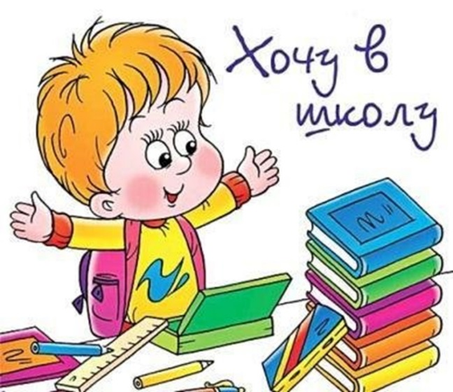
Чего делать не стоит:
- Превращать ребёнка раньше времени в ученика (большое количество занятий истощают его, лишая возможности играть и общаться со сверстниками);
- Формировать отрицательное отношение к школе;
- Заставлять переписывать несколько раз выполненную работу.
- Главное, что могут и должны родители – это верить в своего ребёнка, хвалить в случае даже маленьких успехов, поддерживать и помогать в случае неудач (но не делать его работу за него).
Подготовка ребёнка к школе – задача не из лёгких. И от того, как эта задача будет выполнена, будет зависеть легким или трудным будет вход ребёнка в новую для него школьную жизнь.

